بسمه تعالي

صفحه اصلي پايگاه اطلاع‏رساني

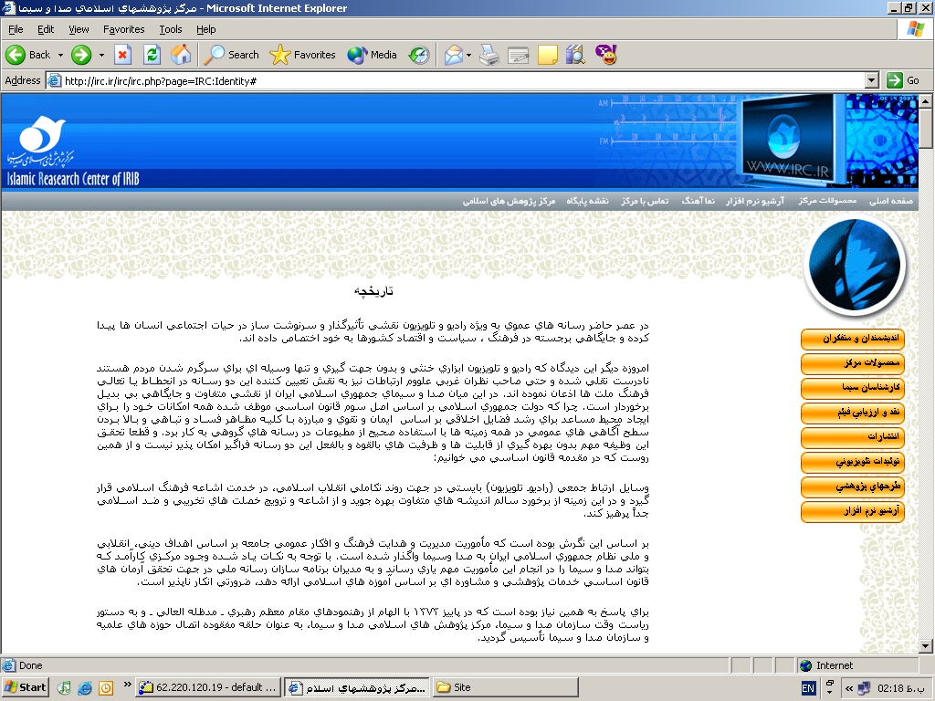 | ● در بخش «تماس با ما» نام، نشاني الكترونيكي، تلفن تماس و متن گرفته شده و به صورت خودكار (سروري) به نشاني m_esmaeily@irib.ir ارسال شود.  ● نماهنگ‏ها در مسير \qom\movie\clips كپي شده است، لطفاً نماهنگ‏ها به اين نشاني لينك شوند. ارتباط نام كليپ با نام فايل rm ضميمه همين برگه است.  ● منوي پايين صفحه مانند منوي بالاي صفحه باشد.
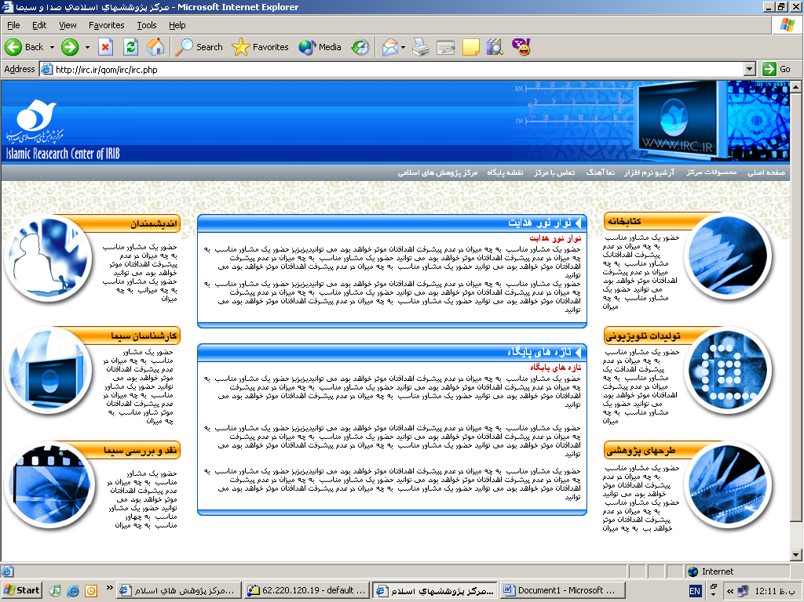  واحد انتشارات مركز پژوهش‏هاي اسلامي مسؤوليت انتشار كتاب‏ها و نشريات مركز را برعهده دارد. متن كامل اين محصولات در اين بخش ارائه مي‏گردد.  انتشارات | 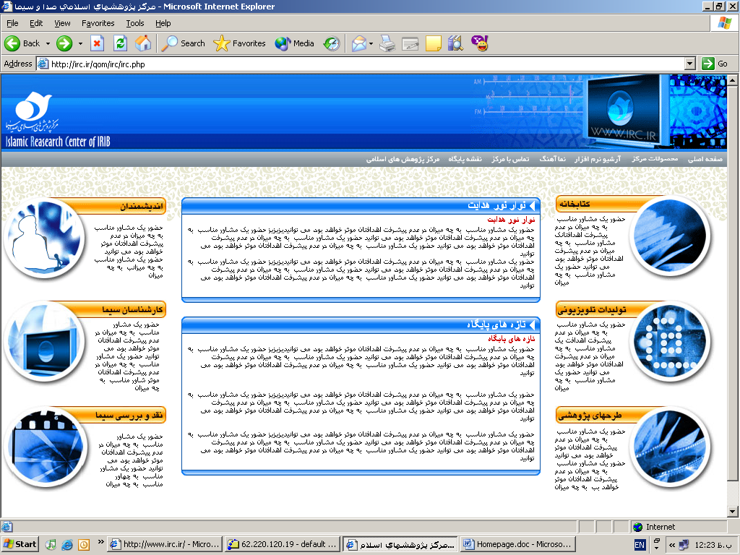  بزرگان تفكر و انديشه در دو پايگاه حوزه و دانشگاه، آنان كه گفتارشان رسانه را رونق است و انديشه را پيش‏بر، در اين بخش به توصيفشان همت گماشته شده است.
واحد انتشارات مركز پژوهش‏هاي اسلامي مسؤوليت انتشار كتاب‏ها و نشريات مركز را برعهده دارد. متن كامل اين محصولات در اين بخش ارائه مي‏گردد.  فهرست كامل توليدات تلويزيوني مركز را از طريق اين بخش در اختيار خواهيد داشت.  سعي ما بر آن است كه نسخه‏ي كاملي از اين توليدات را نيز ارائه كنيم. | مركز پژوهش‏ها بسياري از كارشناسان اسلامي را كه در حوزه رسانه قابليت‏هاي شاياني دارند شناسايي نموده و در اين بخش به تهيه‏كنندگان معرفي مي‏نمايد.
اداره كل پژوهش منشوراتي را ارائه كرده است و پژوهش‏هايي را نيز در درست اقدام دارد.  آخرين فهرست طرح‏هاي پژوهشي را در اين بخش خواهيد يافت. | يكي از رسالت‏هاي مركز بررسي خروجي‏هاي سازمان است. نقد و بررسي‏ها در دو بخش رصد و از قرار اطلاع توليد شده و در اختيار مسؤولين قرار مي‏گيرد.
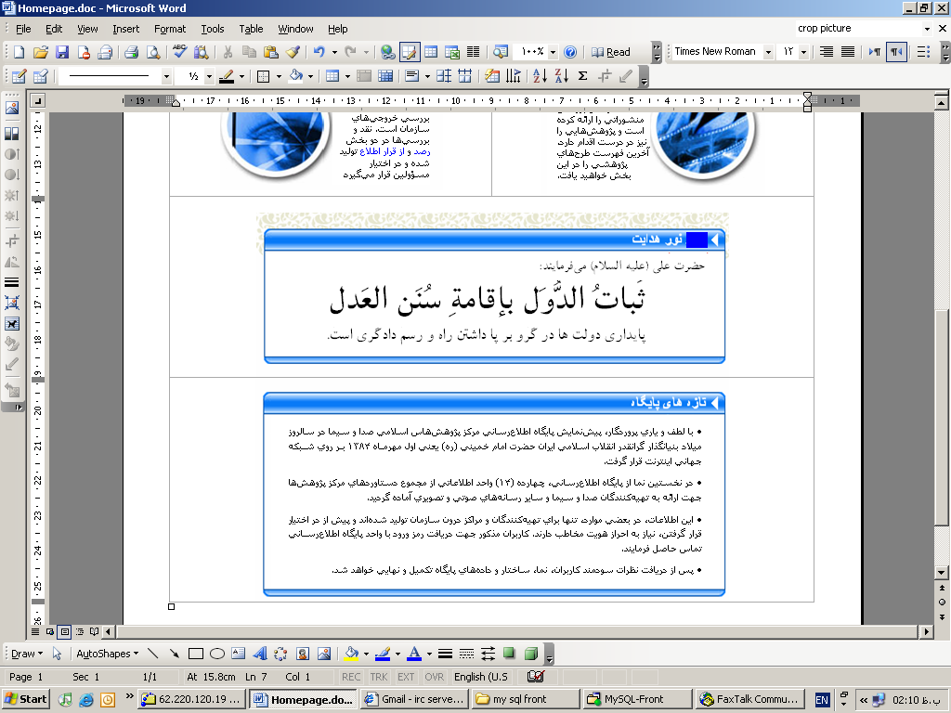
حضرت علي (عليه السلام) مي‏فرمايند:
ثَباتُ الدُّوَلِ بإقامةِ سُنَنِ العَدلِ
پايداري دولت ها در گرو بر پا داشتن راه و رسم دادگري است.
● با لطف و ياري پروردگار، پيش‏نمايش پايگاه اطلاع‏رساني مركز پژوهش‏هاس اسلامي صدا و سيما در سالروز ميلاد بنيانگذار گرانقدر انقلاب اسلامي ايران حضرت امام خميني (ره) يعني اول مهرماه 1384 بر روي شبكه جهاني اينترنت قرار گرفت.
● در نخستين نما از پايگاه اطلاع‏رساني، چهارده (14) واحد اطلاعاتي از مجموع دستاوردهاي مركز پژوهش‏ها جهت ارائه به تهيه‏كنندگان صدا و سيما و ساير رسانه‏هاي صوتي و تصويري آماده گرديد.
● اين اطلاعات، در بعضي موارد، تنها براي تهيه‏كنندگان و مراكز درون سازمان توليد شده‏اند و پيش از در اختيار قرار گرفتن، نياز به احراز هويت مخاطب دارند. كاربران مذكور جهت دريافت رمز ورود با واحد پايگاه اطلاع‏رساني تماس حاصل فرمايند.
● پس از دريافت نظرات سودمند كاربران، نما، ساختار و داده‏هاي پايگاه تكميل و نهايي خواهد شد.

